


MICKAEL CREPIN

PROMOTION 2008

Rapport de stage de 5ème année

Projet PAUD

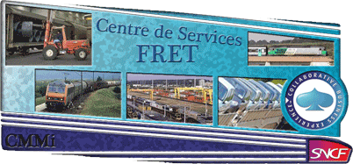

Ce rapport est confidentiel : seuls Capgemini ainsi que M. Simon Collart Dutilleul sont habilités à la lecture de ce document.

Entreprise Capgemini Tuteur entreprise : David Deronne
http://www.capgemini.com Tuteur école : Simon Collart Dutilleul
Remerciements

Je tiens tout d’abord à remercier monsieur Frank DESEUSTE ainsi que Monsieur David DERONNE, tous deux chefs de projet, pour m’avoir accueilli au sein de Capgemini nord, ainsi que pour la qualité de l’encadrement dont j’ai pu bénéficier au travers de leur assistance et de leur conseils.

Il m’apparaît également légitime d’accorder toute ma gratitude à monsieur Benoit ROUGE, chef d’équipe, pour son aide précieuse accordée tout au long de ce stage.

Je tiens ensuite à remercier toute l’équipe du projet PAUD et notamment monsieur Adrien LEMIERE, Ingénieur d’étude, avec qui j’ai travaillé et qui s’est volontairement montré disponible pour m’aider. Je remercie également monsieur Raphaël MISSOFFE, de l’équipe front office, qui a toujours trouvé le temps de répondre à mes questions concernant l’application GEDEON.

J’exprime ma gratitude à monsieur Simon COLLART DUTILLEUL, mon tuteur enseignant, pour ses conseils et son attention, sans omettre de la manifester aussi auprès de l’ensemble de mes professeurs, et notamment madame Isabelle DELATTRE et madame Laurence CAYRON, professeures de communication, pour m’avoir aiguillé sur la rédaction de ce présent rapport.

Je remercie enfin l'ensemble du personnel du DCS Fret, pour leur accueil appréciablement convivial.

Sommaire

I. Introduction 4
II. Présentation de l’entreprise 6
1. Présentation du groupe Capgemini 7
2. Les différents secteurs d’activités 9
a) Le conseil en management 9
b) L’intégration de systèmes 9
c) L’infogérance 10
d) Les services informatiques de proximité 10
3. Le skill group NTIC de Lille 11
4. Organisation du centre de service fret 13
5. Présentation de l’équipe 14
a) Organigramme de la direction 14
b) Le Front office (Paris : Ermont) 14
c) Le Back office (Lille : Marcq-en-baroeul) 15
III. Le projet PAUD 16
1. Présentation générale du projet SI-DEF 17
2. Présentation générale du projet PAUD 20
3. Mise en place sur Gédéon 21
a) Présentation générale de l’application 21
b) Mon apport 22
4. Mise en place sur l’application de production 23
a) Présentation générale de l’application 23
b) Mon apport 24
IV. Aspect méthodologique 25
1. Organisation en back/front office 26
2. CMMI 30
a) Présentation 30
b) Mise en œuvre au centre de service 32
V. Démarche suivi et résultats obtenus 33
VI. Conclusion 35
VII. Glossaire 37
VIII. Annexes 40

Introduction

Introduction
Introduction

Etudiant de 5ème année de l’Institut de Génie Informatique et Industriel de Lens, j’ai effectué du 14 janvier au 29 juin 2008 un stage d’ingénieur au sein de l’entreprise Capgemini nord, établie à Marcq-en-Baroeul. Je fus intégré au centre de service Fret SNCF à temps plein, sous la tutelle de monsieur Frank DESEUSTE puis de monsieur David DERONNE.

Durant mes cinq années d’études à l’IG2I j’ai eu la chance de pouvoir travailler dans des entreprises très diverses, de la petite SS2I au grand groupe international, ce qui m’a permis cette année de faire un choix sur l’orientation initiale de ma carrière en tout état de cause.

Pour ce stage de fin d’étude – le plus important car débouchant directement sur la voie active – j’ai donc spécifiquement cherché à travailler dans un grand groupe, ce qui selon moi permet à la fois de travailler sur des projets de grande envergure et de capitaliser rapidement de l’expérience et de nouvelles compétences.

Capgemini répondait pleinement à ces objectifs et à mon projet professionnel. Le groupe m’a en outre donné le choix entre plusieurs projets d’importance nationale pour des clients grand compte tels que EDF et la SNCF.

Je souhaitais également au travers de ce stage avoir de réelles responsabilités et être intégré dans une équipe conséquente, plus propice aux échanges. Le projet SI-DEF, du client fret SNCF, répondait avantageusement à mes objectifs en terme de projet, en me proposant d’intégrer à court terme une équipe de sept personnes pour un projet significatif touchant directement au système de réservation du fret SNCF.

Remarque : A la demande expresse de Capgemini vis-à-vis de ses engagements en matière de confidentialité, ce rapport ne contient que très peu d’informations de type fonctionnel et aucun aperçu des différentes applications sur lesquelles j’ai été amené à travailler.

Pour chaque mot en italique suivi d’un astérisque *, veuillez vous reporter au glossaire.

Présentation de l’entreprise

Présentation de l’entreprise
Présentation de l’entreprise

Présentation du groupe Capgemini

  - Rapide historique

Fondé par Serge Kampf à Grenoble en 1967, Capgemini est aujourd’hui l’une des plus importantes SS2I mondiales, en conduisant une stratégie de développement et de diversification qui a combiné croissance interne et externe.

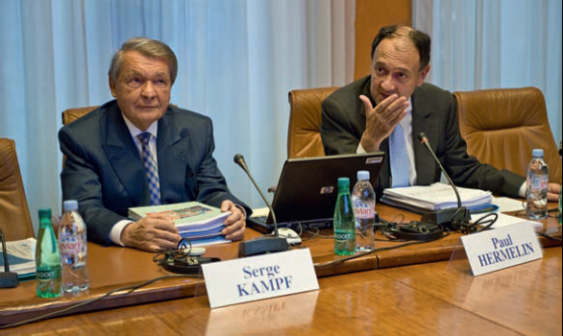

Serge Kampf et Paul Hermelin, respectivement actuels président
et directeur général du groupe

Le groupe a progressivement étendu ses activités en Europe avec notamment l’acquisition de Data Logic en Scandinavie, d’Hoskyns au Royaume-Uni (1990), et de Volmac aux Pays-Bas (1992). Parallèlement, Capgemini s’est développé dans le domaine du conseil en management grâce à l’acquisition au début des années 1990 de deux sociétés américaines (United Research et Mac Group), complétée par celle de Gruber Titze & Partners en Allemagne (1993) puis de Bossard en France (1997).

Plus récemment, l’acquisition d’Ernst & Young Consulting (2000) a renforcé le profil international du Groupe, en accroissant très sensiblement sa présence en Amérique du Nord et dans un certain nombre d’autres pays d’Europe. L’acquisition de Transiciel, fin 2003, a permis à Capgemini de doubler la taille de Sogeti, l’entité créée en 2001 dans le domaine de l’assistance technique.

Au cours des années 2002, 2003 et 2004, qui se sont révélées particulièrement difficiles pour le secteur des services informatiques, il est apparu nécessaire de rééquilibrer le portefeuille d’activités du groupe en faveur de deux de ses métiers : l’assistance technique de proximité et l’infogérance.

De nos jours, Capgemini est l'un des leaders mondiaux du conseil, des services informatiques et de l'infogérance. Présent dans trente-deux pays et comptant quelques 83503 collaborateurs Capgemini se fixe pour mission d’aider ses clients à se transformer pour améliorer leurs performances. Pour cela, il leur propose une offre de services intégrée composée de quatre métiers que je détaillerai par la suite dans mon rapport.

Présentation de l’entreprise

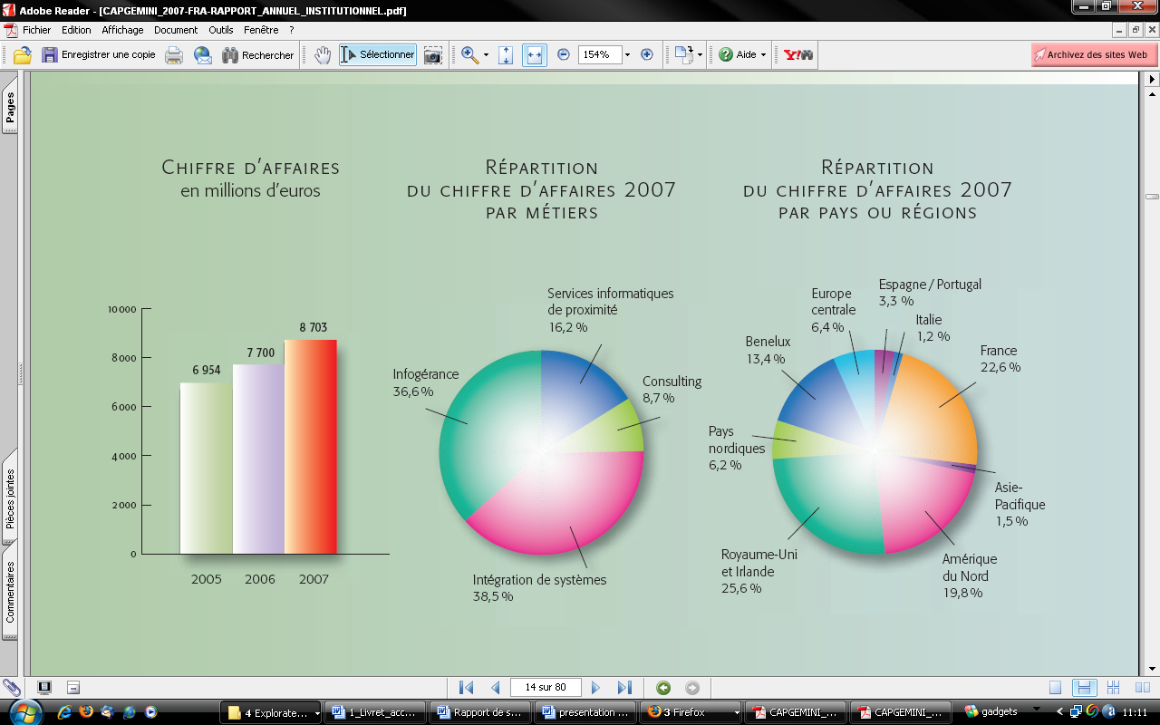
  - Capgemini en quelques chiffres marquants

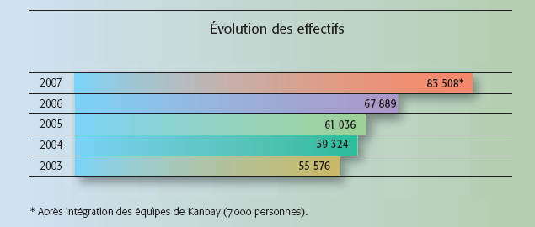

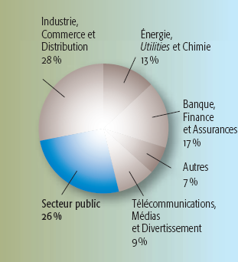
32 pays*

83503 collaborateurs à travers le monde*

8703 millions d’euros de chiffre d’affaires*

+13% d’augmentation du chiffre d’affaires*

Plus de 40 ans d’existence

Membre de l’indice du CAC 40
Répartition du chiffre d’affaires 2007 par secteurs d’activités
Répartition du chiffre d’affaires 2007 par pays ou régions

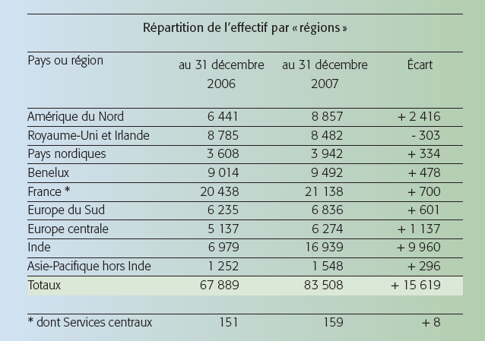

*Chiffre 2007 ( Source : http://www.capgemini.com)
Présentation de l’entreprise

Les différents secteurs d’activités

Pour mieux répondre aux attentes du marché, Capgemini s’efforce de bien comprendre les activités de ses clients dans leurs domaines respectifs à travers quatre métiers :

- Le conseil en management
- L’intégration de système
- L’infogérance
- Les services informatiques de proximité

Les compétences de chaque métier sont adaptées aux exigences spécifiques d’un secteur et les offres de services répondent aux besoins particuliers des clients des principaux secteurs économiques.

Le conseil en management
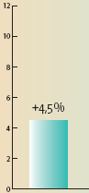
Forte de 5000 consultants en management au niveau international dont 800 en France, Capgemini Consulting (ou Consulting Services) est positionnée sur le marché du conseil en stratégie, management et systèmes d’information.

Dotée d’expertises sectorielles et fonctionnelles de premier plan, Capgemini Consulting contribue à accélérer la transformation des entreprises et à atteindre avec elles le niveau de performance nécessaire pour inscrire durablement leur croissance et leur compétitivité. Ce métier représente en 2007 8,7% du chiffre d’affaires du groupe.
Augmentation du chiffre d’affaires 2006/2007

L’intégration de systèmes

Grâce au métier intégration de systèmes (ou Technology Services), Capgemini se positionne comme le partenaire industriel de référence de ses clients pour les accompagner dans le programme de transformation de leur système d’information. Tout à la fois maître d’œuvre et architecte de projets d’intégration de systèmes, conseil indépendant en technologies de l’information, fabricant d’applications et créateur de solutions technologiques innovantes, elle apporte à ses clients une offre de services globale.

Présentation de l’entreprise

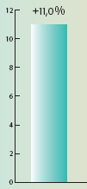
Le groupe assure la conduite de grands projets complexes, allant de la conception à l’intégration et la mise en œuvre de solutions technologiques, garantit des engagements de bout en bout, en s’appuyant sur une démarche d’industrialisation éprouvée. En effet, pour accélérer les cycles de développement et réduire les coûts de production pour ses clients, Capgemini a mis en place une stratégie et un dispositif d’industrialisation des projets, qui s’appuient sur son réseau mondial de centres de services.

Les projets traités au sein de ces centres intègrent une infrastructure prête à l’emploi, qui systématise l’utilisation de méthodes et de procédures maîtrisées et bénéficie de modules pré-assemblés et testés. Comptant en 2007 pour 38,5% du chiffre d’affaires du groupe, ce métier emploie au total 36 657 collaborateurs.
Augmentation du chiffre d’affaires 2006/2007

L’infogérance

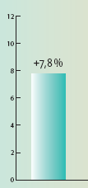
Engagée depuis plus de 40 ans sur le marché des services informatiques, Capgemini s'appuie sur son expérience et son savoir-faire pour accompagner ses clients dans la prise en charge et l'évolution de leurs systèmes d'information et faire face avec eux à leurs enjeux.

L’entité infogérance (ou Outsourcing Services), forte de 23344 collaborateurs et de son expertise en infogérance, s’engage aux côtés de ses clients en développant une démarche globale d’externalisation de leurs systèmes d’information et de leurs autres activités s’y prêtant. Ce métier réalise 36,6% du chiffre d’affaires total du Groupe pour 2007.
Augmentation du chiffre d’affaires 2006/2007

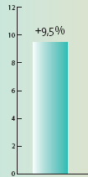

Les services informatiques de proximité

Le métier de services informatiques de proximité est assuré par une entité spécifique, la Sogeti. Présente dans 14 pays, celle-ci à réalisé en 2007 16,2% du chiffre d’affaires du groupe avec 18 382 collaborateurs. La Sogeti exerce trois activités : le conseil high-tech, la gestion des applicatifs et la gérance des systèmes informatiques.

Augmentation du chiffre d’affaires 2006/2007
Présentation de l’entreprise

Le skill group NTIC de Lille

Le site de Marcq-en-Baroeul, lieu de réalisation de mon stage, est le bâtiment principal du Skill Center Nord. Il dépend directement de la plus grande entité du groupe, la Business Unit Industrie et Distribution d’Ile de France (voir l’organigramme en annexe). Exerçant dans le métier Technology Services, son ambition principale est de conquérir des projets significatifs sur la région Nord notamment en NTIC et en Intégration de projets.

Le Skill Center Nord est divisé en différents services appelés Skill Group selon leurs pôles de compétences (Skill Group Oracle, Skill Group Solutions,…).

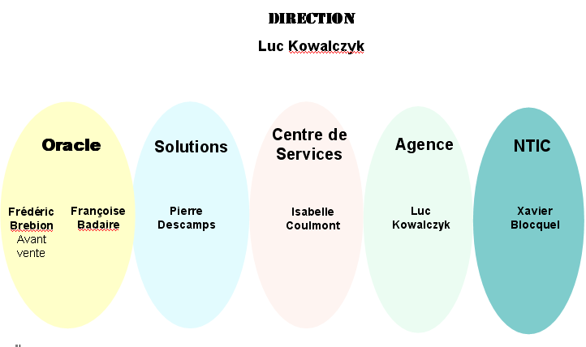

Mon stage a eu lieu au sein du centre NTIC du Skill Group ADC (Accelerated Delivery Center). Deux sortes de prestations y sont délivrées : des prestations de type projet ou de type tierce maintenance applicative pour des développements spécifiques en nouvelles technologies.

Présentation de l’entreprise

L'ADC est un environnement spécifique pour la conception et la mise en œuvre accélérées de projets e-business. Le réseau des ADC comporte 8 centres en Europe, 14 en Amérique et 5 en Asie.
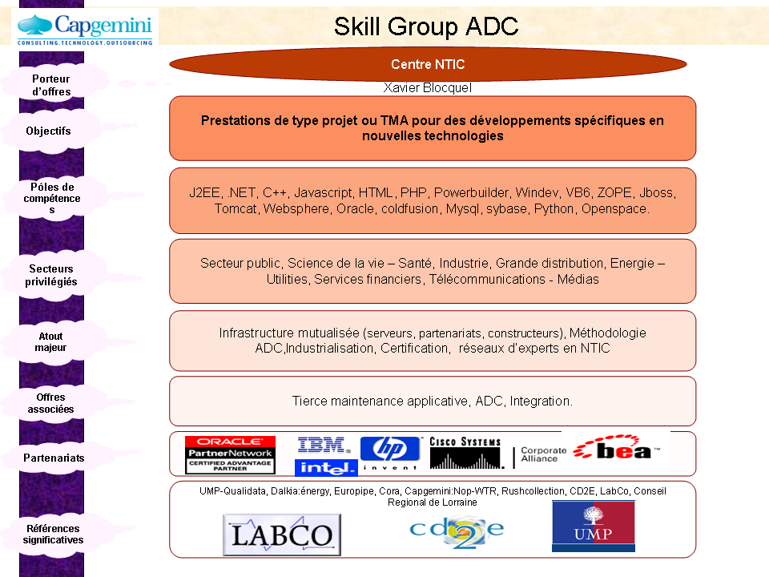

Ce skill group s’appuie sur quatre facteurs clés :

- Une expertise technologique déployée par des communautés d’experts mondialement animés et connectés à leur réseau.
- Une très forte interactivité avec le client inscrite dans la méthodologie.
- Un important réseau de centres qui allie une dimension mondiale à une présence locale.
- Des partenariats qui concrétisent le savoir-faire d’intégrateur.

Par cette approche, Capgemini garantie une meilleure productivité de ses projets :

- Réduction du temps de lancement par un départ lancé, puisque les environnements techniques et les équipes sont déjà en place.
- Participation d'experts au projet facilitée par leur présence sur la plate-forme ADC.
- Méthodologie unique garantissant la fiabilité et la traçabilité des développements.
- Productivité accrue des phases de spécifications.

Présentation de l’entreprise

Organisation du centre de service fret

J’ai effectué mon stage au centre de service fret de Marcq-en-Baroeul. Ce service est organisé en fonctionnement front office (Paris : Ermont site SNCF) / back office (Lille : site de Marcq-en-Baroeul).

Sur le site de la SNCF, les équipes de Capgemini effectuent les tâches liées aux aspects fonctionnels tels que la rédaction des spécifications fonctionnelles et les tests de non régression. Leur proximité avec le client facilite grandement leur travail.

Le back office situé à Marcq-en-Baroeul a lui en charge la rédaction des spécifications techniques, le développement des évolutions et des correctifs, la réalisation des tests unitaires et des tests d’intégration et la validation fonctionnelle.

Ce mode de fonctionnement n’est cependant pas figé; la tendance actuelle vise à rapatrier sur le site de Marcq-en-Baroeul le cœur du projet. Une partie des spécifications fonctionnelles est déjà réalisée au centre de services par Thomas Haessle. La principale raison de cette réorganisation est le coût, bien moins important à Lille qu’à Paris.

Les locaux sont sécurisés (norme site sûr niveau deux) car nous avons directement accès au réseau SNCF et nous travaillons sur leurs serveurs grâce à une ligne sécurisée.

Ce projet débuté à la mi-2006 est un projet au long terme. Il s’appuie sur un ensemble d’applications déjà existantes et doit permettre de les faire évoluer tout en effectuant une migration régulière vers des applications J2EE. Le centre de service compte actuellement 33 personnes et la charge de travail requiert encore le recrutement de nouveaux collaborateurs.

Présentation de l’entreprise

Présentation de l’équipe

Organigramme de la direction

La direction du centre de service est la suivante :
Direction CDS
(DIR)
François RABOEUF
Direction Qualité
(DQ)
Benoît SZOPINSKI
Fonctionnel
(FON)
Pierre-Eric GREL
Front Office
(FO)
Françoise MOULIN
Back Office
(BO)
David DERONNE
Architecture / Perf
(TEC)
Alexandre RUFFIN

Le Front office (Paris : Ermont)

Equipes Technique (Architecture, intégration, Base de données) :
- RUFFIN Alexandre (chef d’équipe TEC)

Equipe Front Office :
- MOULIN Françoise (chef d’équipe FO)
- MISSOFF Raphaël
- CHANTEL Fabien
- JOUVE Pierre-Louis

Equipe Fonctionnelle (test des applications, création des NPE*) :
- GREL Pierre-Eric
- NOBRE Aristide
- JEZEQUEL Carol
- LEQUEPES Dominique
- MERICOURT Laurent
- LECLERC Lionel
- MEZIANI Sofiane
- CLAIR Fabrice

Présentation de l’entreprise

Le Back office (Lille : Marcq-en-baroeul)

Responsable Back Office :
- DERONNE David

Equipe Technique (Architecture, intégration, Base de données) :
- RUFFIN Alexandre (chef de projet)
- DEWILDE David (intégration, livraison, gestion des environnements)
- REMPTEAUX Blaise (Gestion des bases de données)
- THERY Raphaël (Architecture, test de charge)

Equipe Fonctionnelle (test des applications, création des NPE*) :

- HAESSLE Thomas (chef de projet)
- DARGOEUVE Antoine
- JOUVENET Roselyne

Equipe de DEVELOPPEMENT:
- ETTEL Julien (chef de projet)
- ROUGEPULLON Benoit (chef de projet)
- GOETHALS Pierre (chef de projet)
- NOGUES, Loic (chef de projet)
- BENOMAR Ahmed
- RENNO Sebastien
- LEMIERE Adrien
- BESSELIEVRE Charles
- DECANT Virgile
- CHELKIA Ammar
- GRESSIER Fabien
- CONSTANT Emmanuel
- BENOIT Romain
- CORSANO Christian
- DECANT Virgile
- DESBONNETS Simon
- DESPINOY Olivier
- FERNANDES Matthieu
- CREPIN Mickaël
- GRESSIER Fabien
- GUIGNET Francois
- MAILLARD Julien
- MAZELEIGUE Martial
- MOSSE Julien

Architecte J2EE :
- RENNO Jacky

Le projet PAUD

Le projet PAUD
Le projet PAUD

Présentation générale du projet SI-DEF

- Historique

C’est en 1999 que Capgemini remporte son premier appel d’offre concernant le Fret SNCF. Ce client est alors en grande difficulté et cherche à se restructurer. Ciblant tout d’abord une petite partie de son activité (le transport massif), le projet SI-DEF est monté progressivement en importance en incorporant notamment les systèmes de réservation de ressources, de planification et de facturation pour l’ensemble de l’activité. Le groupe est donc au cœur des problématiques du client. En 1996 le mode de fonctionnement front office / back office a été mise en place, traduisant un peu plus encore les liens entre le groupe et la SNCF.

- Le projet

Le centre de services a la charge de plusieurs applications du FRET :

- SI DEF
- ARISTEE
- PORTAIL CONVOI
- BOMBYX
- VISUDEF
- BOC
- GEDEON
- BRASIL
- PPC (Plan de Production Convoi)

L’application SI-DEF est le cœur du système, elle regroupe un grand nombre de projets métiers du FRET :

- CMC : Ensemble des informations pour le commercial.
- CMD : Saisie des commandes.
- PROD : Tout ce qui concerne la production.
- RLT : Suivi des commandes
- TRN / TRH : Droit d’utilisation, référentiel et portail d’administration.
- FRN : Informations fournisseurs et demandes d’approvisionnements

L’application SI DEF (environ 7 millions de lignes de codes) repose sur un client lourd qui permet d’avoir accès aux différentes fonctionnalités. Elle utilise différentes technologies notamment du Tuxedo, du Panther, du C++, du Bourne Shell et du J2EE.

Le projet PAUD

- Vue globale du SI

CMC
(commerce)
~contrât de service
CMD
(commande)
~dossier de commande
PROD / ADT
(gestion infrastructure)
~gare, train, convoi, …
RLT
(réalisation)
~suivi déplacement marchandise
FRN
(réservation infrastructure)

TRN / TRH
(gestion des habilitations)
~ gestion des référentiels, login/droits, réseaux, …
SI-DEF
SESAME
Système externe de facturation

BOC
BackOffice Client

EDIFRET

IPA / ICRF

NAW
Suivre ce qui se passe pendant l’acheminement des trains

GDAP
Domaine d’approvisionnement

ANAXOS
passerelle de transcodage
Dossier export
Dossier français
Dossier Sesame
A1 < 10% des commandes
LAX
ALX
DA
JPL
J2EE
ILOG

Comme on peut le voir ici, SI-DEF est très fortement couplé avec d’autres SI.

Remarques : Le CDS Fret utilise les librairies ILOG afin d’optimiser les flux et créer des IHM en C++. Le JPL est un ancien langage (produit prolifix) très peu utilisé (deux utilisateurs dans le monde, dont la SNCF). Il n’est plus maintenu et très peu performant. Capgemini souhaite à terme faire disparaître ce langage au profit de nouvelles technologies.

Le projet PAUD

- Les trois types d’objets manipulés

SI-DEF manipule globalement 3 grands types de concepts qui sont les suivants :
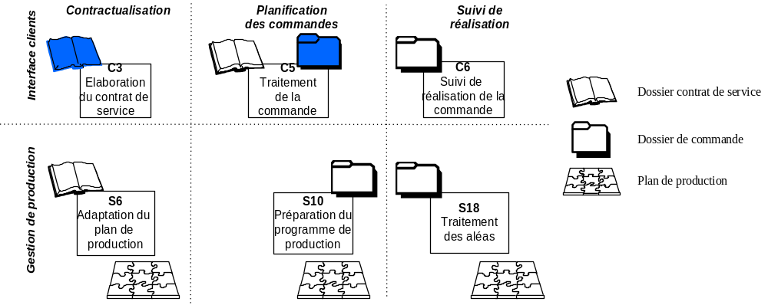

Ces derniers sont créés par un processus et mis à disposition d’autres processus qui vont les consulter, les enrichir ou les modifier. Le plan de production n’est pas directement créé par l’un des processus du SI-DEF, il est en fait constitué à partir des données existantes et mis à jour par un processus spécifique externe.

- Le dossier contrat de service :

Le dossier contrat de service regroupe toutes les informations relatives à un client donné. Il est principalement constitué des conditions générales (les informations sur le client, le type de marchandise…) et de la prestation unitaire (les sites de départ et d’arrivée, les clients expéditeurs et destinataires, le délai prévu, le volume…).

Remarque : Cet ensemble de relations n’est pas défini à priori car un client peut avoir un ou plusieurs dossiers contrat de service.

- Le dossier de commande :

Cet objet de gestion contient toutes les données relatives à la réalisation d’une prestation unitaire d’un dossier contrat de service. Il est avant tout constitué par les déplacements ferroviaires (l’ensemble des données fournies par la commande du client) et par les Unités d’Acheminement Ferroviaire (la capacité à fournir en termes de longueur et tonnage pour un déplacement ferroviaire donné).

- Le plan de production :

Le plan de production permet de matérialiser la demande du client représenté par le dossier de commande en réservation de ressource.
Le projet PAUD

Présentation générale du projet PAUD

- L’existant

Pour des raisons évidentes, la création et l’adaptation du plan de production ne sont pas réalisées par une seule et même entité nationale. Un découpage global en Centre de Gestion de Flux a été créé en fonction de l’activité. Il s’agissait alors d’une décomposition géographique. Un centre de gestion de flux donné avait principalement la responsabilité de l’adaptation du plan de production.

  - Le nouveau découpage

Le projet auquel j’ai participé consiste en une nouvelle organisation par Pôles d’Affaires qui doit permettre de gérer la production par segment de marché tout en optimisant la gestion des ressources (concrètement ici les valeurs de tonnage et de longueur). De nouveaux objets de gestion ont été créés dans ce but.

Le gestionnaire de production d’un Pôle d’Affaires (appelé PA gérant ou PAG) pourra désigner des quotas d’utilisation de ses missions pour d’autres pôles d’affaires (les PA utilisateurs désignés ou PAUD) pour une certaine plage de date. Une notion de « pot commun » (appelé POC) à également été créée; à l’issue d’un certain nombre de jours défini après la création de la mission, l’ensemble des quotas non utilisés par les différents PAUD seront mis à la disposition de tous les autres PA.

La mise en place des PA Utilisateurs Désignés doit notamment apporter une meilleure prévisibilité du plan de production de chaque PA, ce qui devrait augmenter le taux de réservation automatique.
Le projet PAUD

Mise en place sur Gédéon

Présentation générale de l’application

Gédéon est un outil de suivi opérationnel du domaine Convoi qui permet globalement de :

- Visualiser sur une carte de France la progression des marches* et des locomotives gérées en fonction d’un portefeuille client (filtrage par marche/locomotive).
- Alerter le gestionnaire en cas de retard de la marche* ou de la locomotive via un code couleur prédéfini.
- Détecter différents problèmes potentiels lié aux Agents de Conduite* par exemple.
- Mémoriser et visualiser des informations concernant une marche* ou une locomotive pendant 15 jours.

Il s’agit d’une application de type client-serveur décomposée en deux parties :

- Gédéon suivi : permet le suivi opérationnel des marches* et des locomotives sur une carte de France grâce à des balises GPS et Brehat.

Vue Cartographique
- Gédéon fiche : permet d’avoir des informations plus détaillées sur une marche/ une locomotive donnée.

Le projet PAUD

Mon apport

Le premier projet qui m’a été confié à été d’intégrer les notions de PA Gérant et de PA utilisateur dans l’application Gédéon. J’ai travaillé seul sur ce projet mais j’ai pu bénéficier de l’expérience de Benoit ROUGE sur ce logiciel.

Les nouvelles informations concernant les PA sont véhiculées par l’application annexe Plan de Production Convoi* via deux flux de nature différente :

- Un flux d’initialisation représenté par un fichier plat donnant l’ensemble des convois. Ce flux utilise le protocole CFT*.

- Un flux xml « Fil de l’eau » donnant les mises à jour pour un convoi donné. Le transfert de ce flux est réalisé par un serveur MQSeries*.

Dans un premier temps mon travail a donc consisté à modifier le parsage xml (xerces) du flux « Fil de l’eau » ainsi que le protocole du flux d’initialisation afin de prendre en compte les enrichissements apportés.

J’ai ensuite créé de nouvelles entités de gestion afin de persister ces nouvelles informations en base de données. J’ai par la suite modifié l’ensemble des infos bulles (de la vue cartographique, de la fiche marche ainsi que de la vue alarme) de l’application afin d’afficher les nouvelles informations.

L’application Plan de Production Convoi* n’étant alors pas totalement opérationnelle j’ai créé quelques flux de chaque type afin de pouvoir tester mon travail.

Ce premier projet a été difficile à prendre en main notamment car la structure de l’application est très complexe et par le fait que la partie serveur de l’application sous Sun Solaris n’était pas organisée en projet (aucun IDE tel que visual studio n’était présent). Il y avait d’autre part peu de documentation (il s’agit d’un logiciel issu du département Recherche de la SNCF, Capgemini en a récupéré la responsabilité récemment).

Le projet PAUD

Mise en place sur l’application de production

Présentation générale de l’application

L’application de production est un organe essentiel du projet SI-DEF. Elle est notamment responsable de traduire en terme de réservation un dossier de commande client en fonction du plan de production. Elle a également pour rôle de déclencher des alertes suite à de l’aléa (et le cas échéant proposer une nouvelle solution pour un réengagement vis-à-vis du client sur de nouvelles conditions de réalisation).

L’erreur ici n’est pas tolérée car une fois que les réservations sont faites, le client en reçoit alors la notification ; il y a alors engagement contractuel sur les prestations définies et la SNCF se doit de tenir les délais. Il faut cependant chercher à être le plus productif possible en utilisant au maximum les ressources. Si par exemple l’Unité d’Acheminement Ferroviaire correspondant à une commande cliente ne peut être satisfaite à une date donnée au vu du plan de production, l’application propose des solutions alternatives au client en la découpant en plusieurs UAF ou en décalant la date par exemple.

Dans son état actuel cette application client/serveur en C++ est uniquement mono-thread. Ceci avait été pensé initialement afin de simplifier les prises de ressource mais on rajoute ainsi beaucoup de contraintes en terme d’efficacité : les traitements doivent être optimisés et ponctuels pour ne pas saturer le système de réservation. Il faut également s’assurer qu’une demande donnée ne puisse pas bloquer les autres.

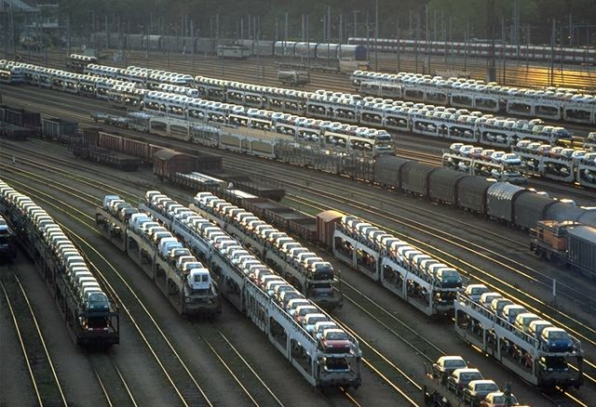

Le projet PAUD

Mon apport

Mon travail sur ce projet a essentiellement consisté à créer et initialiser certaines des nouvelles entités au niveau du serveur de production. Pour la persistance des différents objets j’ai travaillé avec Adrien LEMIERE car l’application de production n’a pas un accès direct à la base de données et doit passer par un client Tuxedo* et par des services JPL. Nous avons ensemble modifié le protocole de communication afin d’intégrer les nouvelles informations. Cette partie était très critique car il est primordial que le serveur soit synchrone avec sa base de données. Dans le cas contraire la SNCF pourrait par exemple s’engager contractuellement envers un client sur des ressources qu’elle ne dispose plus.

J’ai été également responsable de la mise en place de traces métiers, qui permettent d’historiser certaines manipulations significatives (telles que la mise au POC).

Beaucoup de tâches dans ce projet étaient interdépendantes et il a fallu réaliser un grand nombre de tests.

L’application de production n’a fonctionnellement pas été facile à prendre en main car elle réalise un grand nombre de traitements et les multiples règles de gestion ne sont pas toujours triviales.

Une infrastructure importante a été mise en place pour les besoins du projet. Plusieurs environnements de développement ont notamment été mis en place afin que tout le monde puisse travailler dans de bonnes conditions. Nous étions en effet jusqu’à cinq personnes à travailler sur ce projet ce qui posait parfois quelques problèmes. L’utilisation de CVS et de WinMerge (un outil libre permettant de comparer et fusionner rapidement des documents) ont été très utiles.

Aspect méthodologique

Aspect méthodologique

Aspect méthodologique

Organisation en back/front office

Le projet SI-DEF est comme nous l’avons vu auparavant organisé en système Back et Front office. Le but de cette partie est d’expliciter ce mode de fonctionnement.

Dans un premier temps, la SNCF, la MOA DSIT et la MOA définissent leurs besoins. Ceux-ci sont alors explicités par la MOE en synergie avec les équipes fonctionnelles du Front Office de Capgemini. La grande proximité de ces équipes facilite grandement le cadrage du projet et la rédaction des spécifications fonctionnelles (appelées NPE*), qui sont découpées par lot (une part croissante de cette partie fonctionnelle est réalisée par l’équipe du Back Office).

METIER
MOA DSIT
MOE
FON
FO
BO
MOA
SNCF
Capgemini

Une fois que le périmètre du projet est bien défini, un premier chiffrage est émis afin de réaliser un premier plan de charge. Avant même toute conception, un ensemble de tests fonctionnels sont définis afin de permettre la validation future de la recette.

Aspect méthodologique

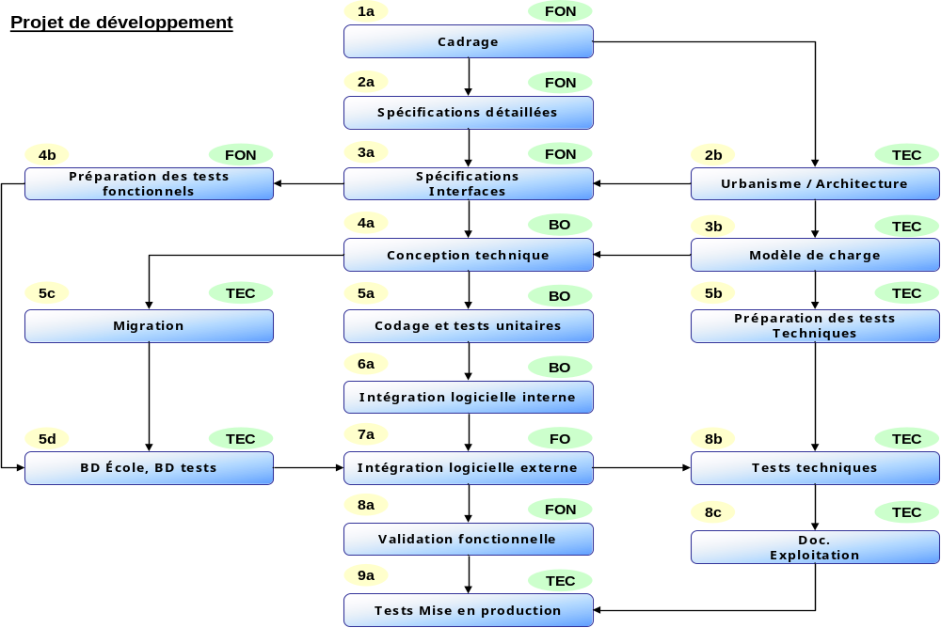

Organisation Front/Back Office

Sur le plateau du Back Office, le chef d’équipe réalise dans un premier temps un contre-chiffrage qui permet le cas échéant de réaliser quelques ajustements sur le planning.

Ensuite l’équipe technique met rapidement en place une infrastructure dédiée (mise en place de nouveaux environnements, création de nouvelles branches sous CVS). Celle-ci a également la responsabilité de réaliser des tests de charge, qu’elle prépare dès le lancement du projet. Des études sont en effet réalisées en amont afin de connaître les charges moyennes et maximales qui seront celles des nouveaux développements. Le cas échéant, des outils tel que LoadRunner permettent de simuler correctement les charges identifiées.

Une fois que l’équipe est définie par le chef de projet, le développement commence. Des tests unitaires et de non-régressions sont systématiquement mis en place afin de valider le travail accompli. Une fois les développements achevés sur le serveur dédié, l’équipe technique met en place la migration en générant les différents exécutables à l’aide de l’outil Maven. Un premier jeu de tests de charge est alors effectué. Si ceux-ci sont concluants, il y a livraison au Front Office.

Aspect méthodologique

L’équipe fonctionnelle réalise alors une campagne de tests (celle-ci sera d’ailleurs livrée au client sous la forme d’un cahier de recettes).

Campagne de tests

Domaine de test (la gestion en PAUD par exemple)

Scénarii (correspond à un Use Case)

Cas de test (un Use Case dans un état défini)

Composition d’un cahier de recette

En cas de problème détecté, des Fiches de Fait Technique (FFT) sont émises afin de les exposer pour correction à l’équipe du Back Office. Un outil dédié proche de Mantis a été créé dans ce but.

Une fois que l’ensemble des tests fonctionnels sont réalisés avec succès, il y a alors livraison auprès de la MOA SNCF.

Back Office
Conception
Front Office / Fonctionnel
MOE MOA
(ASTRA SNCF)
DSIT SNCF
SNCF
Intégration interne
Validation
(Intégration externe)
Recette
Génération des exécutables
Pré-production
Production
Package exécutables/configurations
Tests de charges
FFT
Intégration CVS

Processus de livraison
Aspect méthodologique

- Aspect sécuritaire du Back Office :

Le Back Office de Marcq-en-Baroeul est un site sûr niveau 2. Il s’agit d’une exigence de la part de la SNCF car nous avons accès à leur réseau interne et à quelques-uns de leurs serveurs sur lesquels nous travaillons directement.

Une infrastructure importante a donc dû être mise en place :

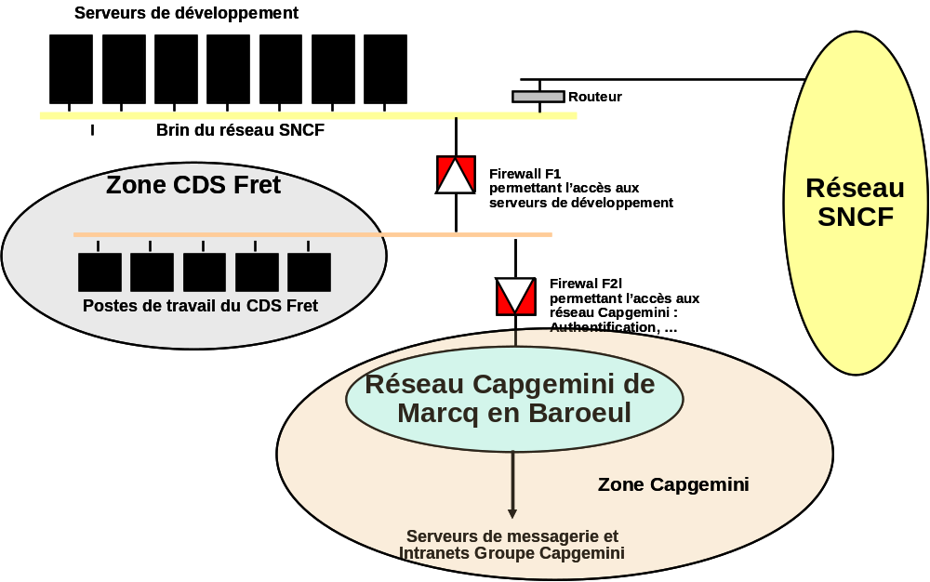

Architecture réseau globale
Aspect méthodologique

CMMI

Présentation

Le modèle CMMI (Capability Maturity Model Integration) est une approche interdisciplinaire d'ingénierie des systèmes couvrant les compétences et processus techniques et managériaux. C'est un modèle de référence qui permet d'évaluer le niveau d'organisation globale d'une entreprise relativement à une métrique d'utilisation de bonnes pratiques, en génie logiciel et management.

Ce modèle est décomposé en 5 niveaux de maturité :

- Initial :

Ce premier niveau est le niveau planché; les facteurs de réussite des projets ne sont pas identifiés, la réussite ne peut donc être répétée car les résultats sont imprévisibles (en termes de respect des coûts, de délais et de qualité). La réussite d'un projet repose en général sur le talent exceptionnel de quelques-uns, c'est pourquoi on surnomme ironiquement ce niveau « l'ère des héros ».

- Reproductible :

Le niveau 2 est orienté Projet. Ce niveau assure que les pratiques basiques de gestion de projet sont toujours mises en œuvre (gestion des exigences, estimations de charge argumentées, suivi de projet, mesure d’indicateurs, contrôle qualité, …), même dans les contextes difficiles. Les projets sont pilotés individuellement et leurs succès sont répétables.

Sept domaines de processus sont regroupés au niveau de maturité 2 :

Gestion des exigences : Gérer les exigences des produits et des composants produit du projet et identifier les incohérences entre ces exigences et les plans et produits intermédiaires du projet.

Planification de projet : Etablir et maintenir des plans qui définissent les activités du projet.

Suivi et pilotage de projet : Faire comprendre l'avancement du projet de sorte que des actions correctives appropriées puissent être prises quand l'exécution du projet s’écarte de manière significative du plan.

Assurance qualité des produits et des processus : Fournir aux équipes et au management une visibilité objective sur les processus mis en œuvre et les produits intermédiaires associés.

Mesure et analyse : Développer et maintenir une capacité à mesurer qui réponde aux besoins d'informations de gestion.
Aspect méthodologique

Gestion des accords avec les fournisseurs : Gérer l'acquisition de produits fournisseurs pour lesquels il existe un accord formel.

Gestion de configuration : Établir et maintenir l'intégrité des produits intermédiaires en utilisant l'identification, le contrôle de configuration, l'enregistrement des états de configuration, et les audits de configuration.

- Défini :

A ce niveau, les processus de pilotage des projets sont mis en place par l'intermédiaire de normes, procédures, outils et méthodes. L’organisation dispose alors d’un ensemble de processus standards qui sont adaptés pour chaque projet. Chacun d’entre eux capitalise son expérience et permet de bonifier le capital collectif.

- Géré :

La réussite des projets est quantifiée. Les causes d'écart peuvent être analysées car les processus clés sont sous contrôle statistique. Le projet se fixe un objectif de productivité et prend des mesures correctrices dès qu’il y a des dérives.

- Optimisé :

L’organisation est dans une boucle permanente d’amélioration continue. Des analyses causales statistiques menées régulièrement permettent ces améliorations. L'intégration des innovations technologiques vise à identifier les nouvelles technologies avantageuses (outils, méthodes et processus) et à en effectuer le suivi de façon ordonnée au sein de l'organisation.
Aspect méthodologique

Mise en œuvre au centre de service

Le centre de service Fret de Marcq-en-Baroeul est certifié CMMI niveau 2. De nombreux outils ont été mis en place afin de garantir une bonne gestion de projet.

Afin d’avoir un chiffrage de qualité la méthode des abaques est utilisée (voir l’exemple en annexe). Les ressources sont alors affectées à l’aide d’un plan de charge (deux exemples sont également présents en annexe), ce qui permet une gestion optimale des ressources, le but étant évidemment d’avoir le moins d’inter-contrats possibles. Un diagramme de Gantt est alors créé afin de planifier temporellement le projet.

Chaque collaborateur met à jour quotidiennement un fichier de suivi avec l’avancement et le reste à faire pour chaque tâche qui lui est dévolue. Cette simple pratique permet une rapide identification des problèmes et donc une rétroaction efficace, limitant ainsi tout risque de dérive du projet.

Remarque : Il ne s’agit pour le moment que d’un simple fichier excel, mais celui-ci va bientôt être remplacé par l’utilisation de clarity (développé par computer associate), un outil proposant une interface web à chaque collaborateur pour la saisie de son suivi. Le MSP est automatiquement mis à jour en fonction de l’ensemble des suivis.

La documentation courante des projets, tels que les comptes rendus de réunion, les fiches de tests etc., est centralisée sur un portail dédié :

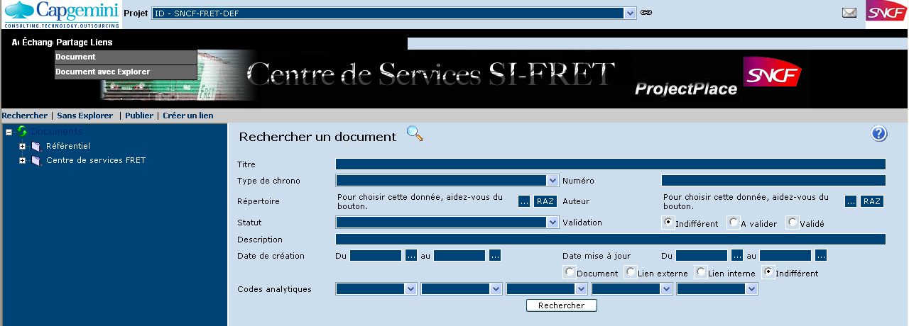
ProjectPlace: le Portail projet de Capgemini France (bientôt remplacé par sourceForge)

Il ne s’agit cependant pas de la seule source d’informations ; un serveur dédié regroupe les informations plus critiques comme la documentation fonctionnelle, les NPE* et NPI*.

Des revus de code sont réalisés régulièrement afin d’assurer la qualité des livrables. Ceux-ci s’appuient sur un ensemble complet de normes et de règles à appliquer issues de la capitalisation de l’expérience.

Démarche suivie et résultats obtenus

Démarche suivi et résultats obtenus
Démarche suivie et résultats obtenus

Les premiers jours de mon stage m’ont permis de découvrir les différents outils que j’allais utiliser par la suite. J’ai par exemple pu prendre en main la fiche de saisie de l’activité (WTR) ainsi que WinSCP, WinMerge, et PL/SQL développeur qui allait être très utilisé par la suite tout au long de mon stage.

J’ai rapidement été affecté au projet Gédéon car toutes les autres ressources étaient alors sur d’autres projets et les délais très courts ne permettaient pas de rechercher une nouvelle personne. La formation sur cette application complexe a été très courte, j’ai donc dû prendre un temps important pour analyser moi-même l’application (mise en place de diagrammes de transition pour synthétiser les échanges client/serveur).

Lors d’un développement comme celui-ci, une NPE* est émise depuis le Front Office afin de connaître en détail ce qui est demandé par le client. Dans certains cas, ce document peut être accompagné de NPI* qui permettent d’avoir une formation personnalisée pour le projet donné. Elle a pour but par exemple de localiser rapidement les fichiers impactés par cette évolution. Dans le cas de ce développement, aucune NPI n’a été fournie. J’ai cependant pu poser mes questions à monsieur ROUGE du Back Office et de monsieur MISSOFFE du Front Office. Leurs aides ont été des plus précieuses.

Par rapport à la partie serveur de Gédéon aucune structuration en projet n’était définie, j’ai donc dû directement travailler sur les fichiers sources à l’aide d’un simple éditeur de texte. Je travaillais de plus pour cette partie sur le serveur distant de développement de la SNCF sous Sun Solaris. Mes précédentes expériences sous Unix, notamment au cours de mon stage de quatrième année, m’ont permis de ne pas avoir de difficulté pour m’y adapter.

Tester mon travail n’a pas été chose facile durant ce stage, car ceci repose sur une connaissance des applications non encore acquise à l’heure actuelle. Le projet sous le domaine production m’a permis de travailler en groupe sur une application critique du client. La contrainte temporelle a alors été décuplée car mon travail était un pré-requis pour celui des autres.

La principale difficulté que j’ai rencontrée lors de ce stage a été la prise en main fonctionnelle des différentes applications. Les délais serrés (notamment pour le projet Gédéon qui avait été sous-chiffré) ne laissent que peu de temps à la compréhension globale de l’application. Il faut cependant s’y contraindre d’une part afin d’avoir une meilleure connaissance de l’applicatif, mais aussi d’autre part, pour ne pas perturber l’existant. Pour ce faire des tests de non régression sont effectués avant même ceux d’intégration. La fiche d’évaluation de mon travail, présente en annexe de ce rapport, traduit bien cette difficulté.

Malgré les quelques difficultés que j’ai rencontrées, les projets ont tous les deux été livrés avec succès au client (avec un léger retard pour Gédéon).

Conclusion

Conclusion
Conclusion

Ces 6 mois de stage furent très enrichissants sur de nombreux points. J’ai notamment été, dès mon arrivée, intégré à l’égal d’un collaborateur embauché, et non comme simple stagiaire. Je me suis alors rapidement adapté et impliqué dans mon travail afin de ne pas décevoir la confiance que l’entreprise m’a accordée.
Bien que j’ai connu quelques difficultés en terme de délais sur le premier projet qui m’avait été confié, mon travail a été reconnu, en m’affectant ensuite sur un projet plus critique, au cœur des problématiques du client. J’ai bénéficié en outre d’une réelle autonomie dans mon travail, ce qui s’est révélé très responsabilisant. Le fait d’avoir travaillé sur différents domaines du SI-DEF me permet aujourd’hui d’avoir une vision globale de l’envergure du projet SNCF FRET.

D’un point de vue plus technique j’ai pu parfaire mes connaissances dans de nombreuses technologies comme le J2EE, le C++, le script shell et le PL/SQL, puis les mettre à profit dans les deux projets d’importance nationale auxquels j’ai contribué. J’ai pu également découvrir de nouveaux outils permettant de faciliter le travail collaboratif.

Je tiens à préciser que cette période au sein de l’entreprise ne m’a pas seulement apporté des compétences sur le plan technique; j’en ai développées tout autant sur le plan humain. Durant le stage, intégré dans l’équipe Back Office, j’ai véritablement pu me faire une idée plus précise de mon futur métier d’ingénieur. J’ai eu entre autres l’occasion de travailler en équipe sur un vrai projet. La bonne ambiance générale a grandement facilité la communication, le tutoiement étant par exemple de mise à tous les rangs hiérarchiques, chose à laquelle je n’étais pas habitué.

Ce stage a également été ma première expérience dans une SS2I de grande taille ; ainsi j’ai pu étayé ma connaissance globale de l’Entreprise. J’ai notamment pu constater que les projets étaient bien plus structurés que lors de mes précédentes expériences en entreprise, c’est d’ailleurs pour cela que j’ai initialement choisi Capgemini comme stage de cinquième année. Cette valeur ajoutée est très importante pour moi car, en plus de capitaliser de l’expérience, cela me permet d’obtenir de bonnes méthodes de travail, fruit de la longue expérience d’un groupe de renommée internationale. Cela est d’autant plus vrai qu’il s’agit du dernier stage avant mon entrée effective dans la vie active ; il va donc grandement orienter ma carrière.

Le bilan est donc très positif pour moi ainsi que pour Capgemini, qui a d’ailleurs une nouvelle fois reconnu mon travail en me proposant avant la fin de mon stage une proposition d’embauche, ce qui était, il faut le reconnaître, mon principal objectif.

Glossaire

Glossaire
Glossaire

Agent De Conduite (ADC) :
Agent assurant la conduite en premier ou en second d’un train ou d’une manœuvre.

CFT (Cross File Transfer) :
Protocole permettant d’émettre et de recevoir des fichiers vers une machine distante de façon fiable (Reprise des transferts interrompus, contraintes de sécurité…).

Demande d’Approvisionnement (DA) :
Création d’une réservation d’un ensemble de ressources (sillons, agent de conduite) pour une commande datée donnée.

Marche :
Horaire jalonné d’une circulation ferroviaire entre deux points.

MQSeries :
Il s’agit d’un service développé par IBM qui utilise les files d’attentes pour permettre la communication entre deux applications.

Mission datée (MID) :
Ensemble des tâches et des responsabilités attribuées à une personne, un service, une équipe nécessaires pour atteindre les finalités qui leurs sont assignées à une date donnée.

Note de Projet Interne (NPI) :
Documentation regroupant des informations pratiques d’un projet (architecture, accès, génération …).

Note de Projet Externe (NPE) :
Il s’agit du dossier de spécifications détaillées.

Pôle d’Affaires (PA) :
Nouveau découpage de l’activité du Fret SNCF remplaçant à terme le traditionnel découpage géographique.

PA Gérant (PAG) :
Pôle d’Affaires à l’origine de la création d’une mission. Il fixe les quotas d’utilisation pour les PAUD.

PA Utilisateur Désigné (PAUD) :
Pôle d’Affaires non gérant d’une mission. Sur celle-ci il ne peuvent que prendre des quotas libres (au POC) ou utiliser ceux qui leur ont été précédemment désignés par le PAG.

Pot commun (POC) :
Notion permettant de mettre à disposition à l’ensemble des Pôles d’activités, des quotas non utilisés.

Plan de Production Convoi (PPC) :
Application permettant de construire le plan de production du fret et de le mettre à disposition des différents acteurs opérationnels.

TUXEDO :
Il s'agit d'un logiciel transactionnel diffusé par Bea Systems.

Annexes

Annexes

Annexes

Sommaire des annexes

  - Abaque de chiffrage

  - Plan de charge

  - Plan de charge par ressource

  - Fiche de suivi collaborateur

Abaque de chiffrage
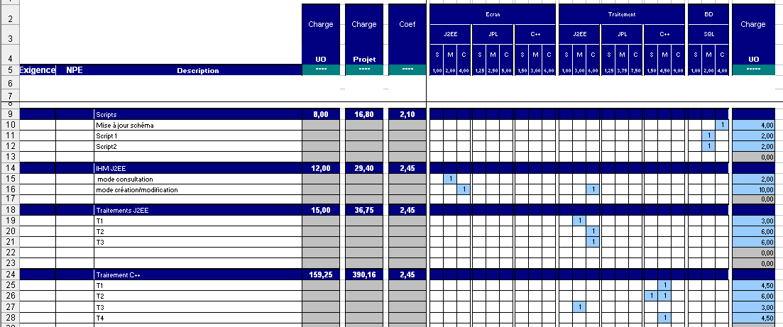

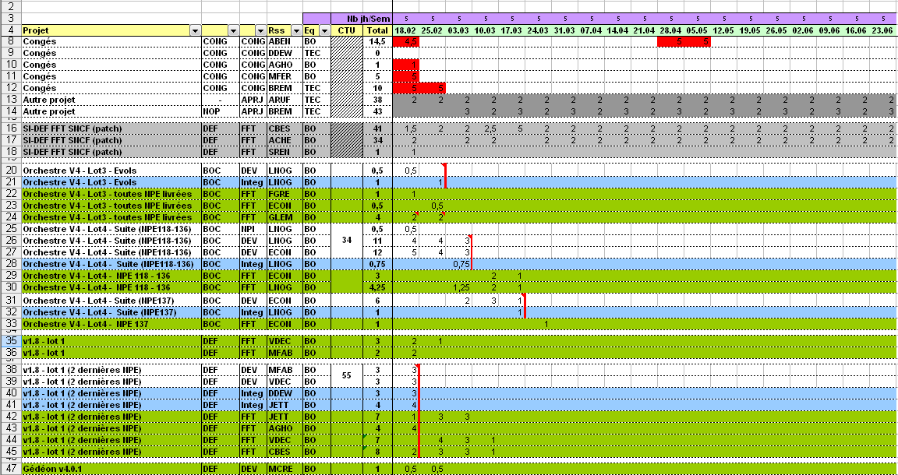

Plan de charge
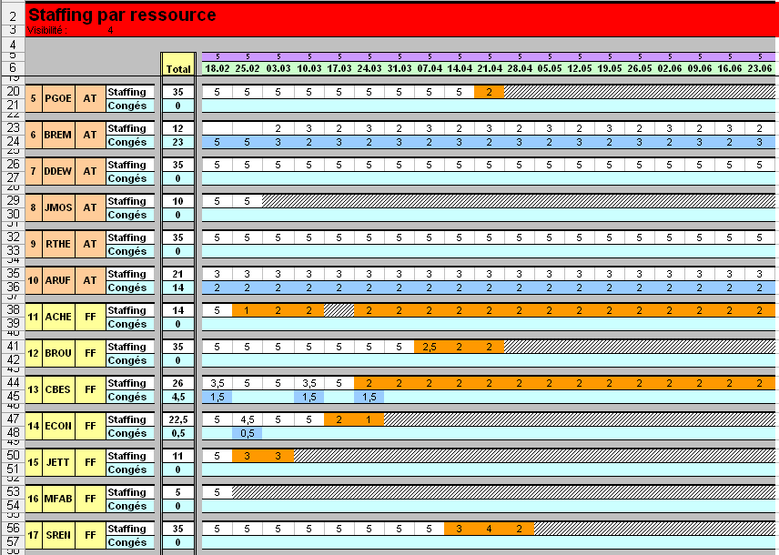

FICHE SYNTHETIQUE
Nom de l’élève : Crépin Mickaël Année scolaire : 2007 - 2008
Nom de l’entreprise : Capgemini
Secteur d’activités : Société de Services en Ingénierie Informatique
Stage : Stage ingénieur durant la période du 14 janvier au 29 juin 2008
Nom du tuteur entreprise : Monsieur David Deronne
Nom du tuteur école : Monsieur Simon Collart Dutilleul

Sujet du stage :

Le projet consiste en un nouveau découpage de l’activité du fret SNCF.

Mots-clés :

SI-DEF : (Acronyme de ? Système D’informations pour la Définition Ferroviaire) Application gérant de bout en bout l’activité Fret de la SNCF, de la prise de commande à son suivi.

Prod : Application centrale du SI-DEF responsable de traduire en terme de réservation un dossier de commande client en fonction du plan de production.

Gédéon : Application de supervision du fret SNCF par un suivi en temps réel sur une carte de France, d’un portefeuille de convois via balise GPS et brehat.

Résumé du travail :

J’ai travaillé durant ce stage à la mise en place d’un nouveau découpage de l’activité du fret SNCF ; jusqu'à présent, l’activité était découpée uniquement par zone géographique, ce qui ne permettait pas une bonne gestion des ressources et n’offrait pas de visibilité en terme de rentabilité pour la SNCF.

La direction de la SNCF a alors décidé d’utiliser le découpage par Pôles d’Affaires. Ce passage doit permettre d’optimiser les ressources, notamment par l’ajout de la notion de « pot commun » ; lorsqu’une ressource d’une gare (une capacité d’acheminement en termes de tonnage et/ou de longueur de convoi) n’est pas affectée, elle est rendue directement disponible pour l’ensemble des clients frets ( les PA utilisateurs désignés).

Dans un premier temps j’ai eu pour tâche d’adapter ce nouveau découpage à l’application Gédéon, une application satellite au projet principal SI-DEF. J’ai pour ce faire intégré à l’application le niveau flux xml d’entrée, puis réalisé le traitement et l’affichage de ces nouvelles informations. J’ai par la suite travaillé en équipe sur le domaine production de l’application SI-DEF.

Ce travail a été très valorisant car il se place au cœur des problématiques du client. J’ai eu également l’opportunité de travailler dans une équipe conséquente, ce qui fut une très bonne expérience.

Perspectives :

- Migration progressive des applications sous JPL vers de nouveaux langagex plus maintenables tel que le J2EE.

